DATOS DE LA PARTICIPACIÓN ASTURIANA EN HORIZONTE 2020
(Resultados definitivos 2014-2020 a octubre 2021)

RETORNO PROYECTOS %TOTAL NACIONAL
70.261.459 € 166 1,22

La participación de Asturias en H2020 sumó 166 proyectos que recibieron un total de 70,2 millones de euros y que representan un 1,22 del total de los retornos nacionales. 78 entidades participaron en este programa, siendo las principales beneficiarias 58 empresas, que obtienen aproximadamente el 65% de los retornos.
TIPO DE ENTIDAD | Nº Entidades | Subvención €
Centro de Investigación Público | 2 | 5.604.877
Empresa | 58 | 46.023.722
Asociación | 8 | 2.005.350
Asociación de Investigación | 1 | 66.513
Administración Pública | 5 | 2.086.937
Centro de Innovación y Tecnología | 3 | 4.942.775
Universidad | 1 | 9.531.285
TOTAL | 78 | 70.261.458,61

Fuente CDTI. Elaborado por IDEPA

En la tabla de abajo se muestran los retornos de Asturias por Áreas temáticas

Fuente CDTI. Elaborado por IDEPA
Ver todos los proyectos en la web del IDEPA

Atendiendo el reparto por áreas temáticas y por tipo de entidad, podemos observar en los temas más representativos un buen equilibrio entre el sector más académico y la empresa, más evidente en Energía y Agroalimentación, y en menor medida en la PPP SPIRE (8XSPI)
Tema | UNIVERSIDAD | CENTRO INVESTIGACIÓN PÚBLICO | ASOCIACIÓN INVESTIGACIÓN | ADMINISTRACIÓN PÚBLICA | CENTRO DE INNOVACIÓN TECNOLÓGICA | ASOCIACIÓN |  | EMPRESA | TOTAL(en euros)
8ENE | 369.559 | 2.883.286 | 66.513 |  |  |  | 155.988 | 14.533.007 | 18.008.342
NMBP | 628.985 |  |  | 934.217 | 1.077.849 |  | 481.158 | 1.762.858 | 4.885.067
8BIO | 575.288 | 1.679.254 |  | 459.750 |  |  | 15.000 | 1.142.142 | 3.871.433
8XSPI |  |  |  |  | 719.500 |  | 75.050 | 2.443.977 | 3.238.527
8SOC | 237.919 |  |  | 383.885 |  |  | 413.375 | 1.306.374 | 2.341.553

Fuente CDTI. Elaborado por IDEPA

Desglosado en los 3 grandes pilares: Retos sociales, Liderazgo industrial y Ciencia excelente, los datos nos arrojan un balance más favorable a los dos primeros, con un claro predominio de los Retos Sociales con un total de 32,7 M€. En este pilar, que representa el 44% de la subvención, destaca el peso de los proyectos dedicados a Energía, con unos retornos que están próximos a los 18 millones de €.

Fuente CDTI. Elaborado por IDEPA

A continuación, 28,5 M€ se encuentran los proyectos asociados al pilar de Liderazgo industrial, en el que Innovación en las PYME sigue teniendo un papel destacado, y que en la última convocatoria ha sumado nuevos proyectos gracias principalmente a los resultados obtenidos en la temática Nanotecnologías, materiales avanzados, biotecnología y fabricación y transformación avanzadas (NMBP)

Fuente CDTI. Elaborado por IDEPA
En tercer lugar, la participación en Ciencia excelente, si bien progresa, es más limitada y asciende a 9,05 M€. En las Acciones Marie Sklodowska-Curie la Universidad de Oviedo juega un papel fundamental.

Fuente CDTI. Elaborado por IDEPA

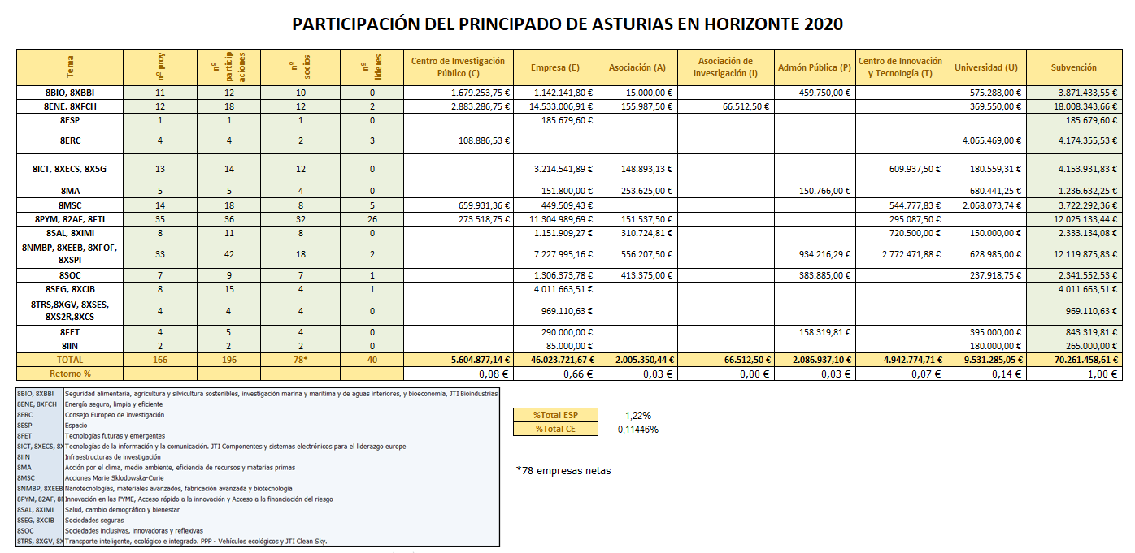

Nota metodológica:
Horizonte 2020 (H2020) es el Programa Marco de Investigación e Innovación de la Unión Europea para el periodo 2014-2020. H2020 se implementa fundamentalmente a través de convocatorias de propuestas competitivas, que son gestionadas de forma centralizada por la Comisión Europea (CE) o sus agencias ejecutivas.
Los datos que se presentan en este informe proceden de la información oficial de los resultados de la evaluación de las convocatorias competitivas facilitada por los servicios de la Comisión Europea (CE) a los Comités de Programa de cada uno de los Programas/ Temas/ Áreas de H2020. Además, es revisada y actualizada posteriormente con la información de los acuerdos de subvención (contratos) que también facilita la CE. A cada una de las convocatorias de propuestas se le asigna un año de adjudicación, que corresponde al de resolución de dicha convocatoria. Los datos de subvención corresponden a los compromisos de financiación de los beneficiarios por su participación en cada actividad financiada por H2020.
La información se registra en la Base de Datos de Participación Española en el PM gestionada por el CDTI quien da acceso a ella a las CCAA. Este informe ha sido elaborado por el IDEPA.

